OTOMASI SISTEM PEMROSESAN DATA IKLIM MENGGUNAKAN METODE TRIPLE EXPONENTIAL SMOOTHING (STUDI KASUS: KABUPATEN ACEH BESAR)

Diajukan untuk pendaftaran Hak Cipta Perangkat Lunak pada Direktorat Jenderal Kekayaan Intelektual

Oleh:

FURQAN RAMADHAN 2108107010013



PROGRAM STUDI SARJANA INFORMATIKA
DEPARTEMEN INFORMATIKA
FAKULTAS MATEMATIKA DAN ILMU PENGETAHUAN ALAM UNIVERSITAS SYIAH KUALA, BANDA ACEH
DESEMBER, 2025

Deskripsi Perangkat Lunak
Perangkat lunak ini merupakan sistem otomasi berbasis web yang berfungsi untuk melakukan pemrosesan data iklim secara terjadwal dan terstruktur guna mendukung analisis cuaca di wilayah Kabupaten Aceh Besar. Tujuan utama dari perangkat lunak ini adalah menyediakan pipeline otomatis untuk pengambilan, pembersihan, transformasi, dan peramalan data iklim dari sumber eksternal, sehingga menghasilkan dataset siap digunakan untuk keperluan analisis pertanian dan perencanaan kalender tanam.
Sistem dikembangkan menggunakan bahasa pemrograman TypeScript dengan framework Next.js untuk bagian frontend dan backend API, serta menggunakan MongoDB sebagai basis data utama. Modul node-cron diintegrasikan untuk menjalankan proses otomasi pengambilan data secara terjadwal dari NASA POWER LARC API. Metode Triple Exponential Smoothing (Holt-Winters) diterapkan dalam modul peramalan untuk memprediksi kondisi iklim masa depan berdasarkan data historis suhu udara, curah hujan, kelembaban, dan radiasi matahari yang telah diproses.
Platform ini sepenuhnya berbasis web dengan antarmuka yang fokus pada monitoring dan pengelolaan proses pemrosesan data. Fitur utama yang tersedia meliputi penjadwalan otomatis pengambilan data iklim dari NASA POWER LARC, preprocessing dataset dengan penanganan nilai hilang (missing values), deteksi dan penanganan outlier, normalisasi data, transformasi format, agregasi temporal, serta eksekusi peramalan otomatis menggunakan metode Triple Exponential Smoothing. Hasil pemrosesan dan peramalan secara otomatis disimpan ke dalam basis data MongoDB dan siap digunakan sebagai sumber data untuk sistem analisis kalender tanam.
Sistem ini dirancang sebagai komponen backend preprocessing terintegrasi dengan sistem kalender tanam. Output berupa dataset bersih dan hasil prediksi iklim menjadi fondasi bagi pengambilan keputusan waktu tanam optimal. Pengguna utama dari sistem ini adalah administrator sistem data iklim bertugas memantau proses otomasi, mengelola konfigurasi preprocessing, dan memverifikasi kualitas data hasil pemrosesan.

Antarmuka Perangkat Lunak

Halaman Login
Halaman ini dirancang khusus untuk admin agar dapat mengakses panel \textit{dashboard} sistem.
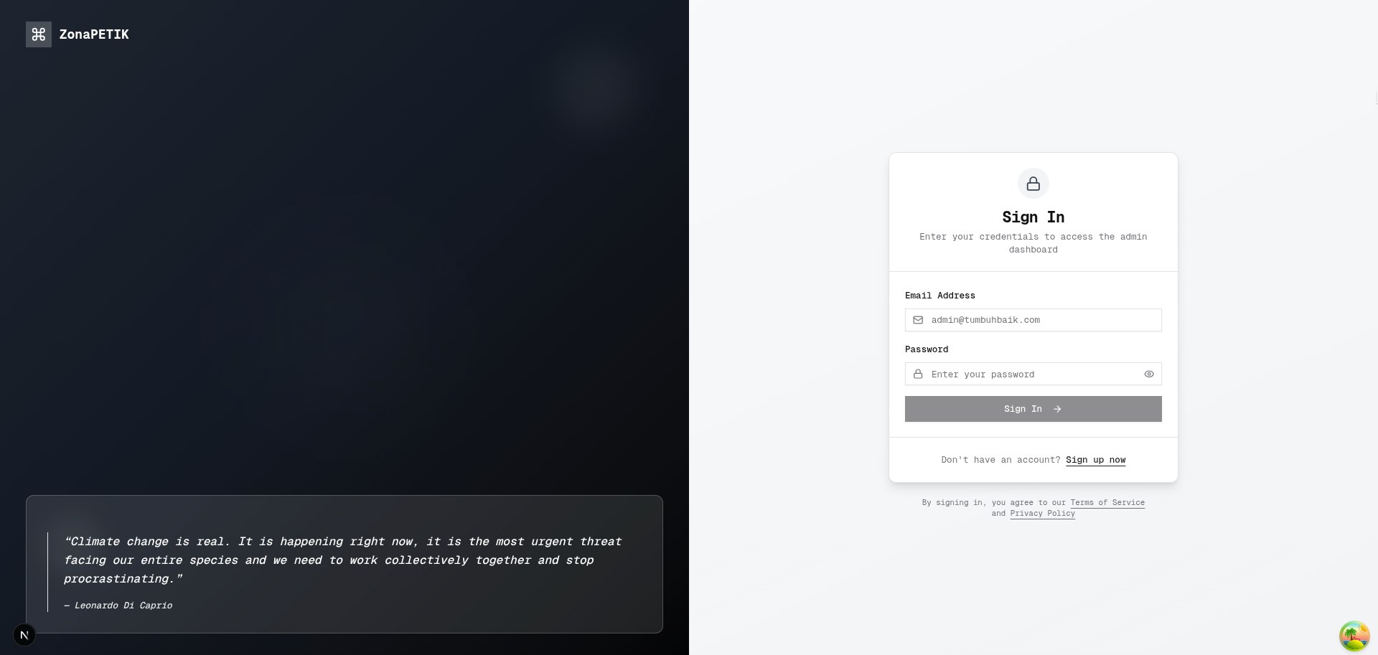
Gambar di atas menampilkan halaman login, tempat pengguna mengisi formulir berupa email dan kata sandi. Setelah berhasil masuk, sistem akan mengenali peran pengguna. Jika pengguna adalah admin, mereka akan diarahkan ke halaman dashboard, sedangkan pengguna biasa akan masuk ke halaman utama.

Halaman Dashboard
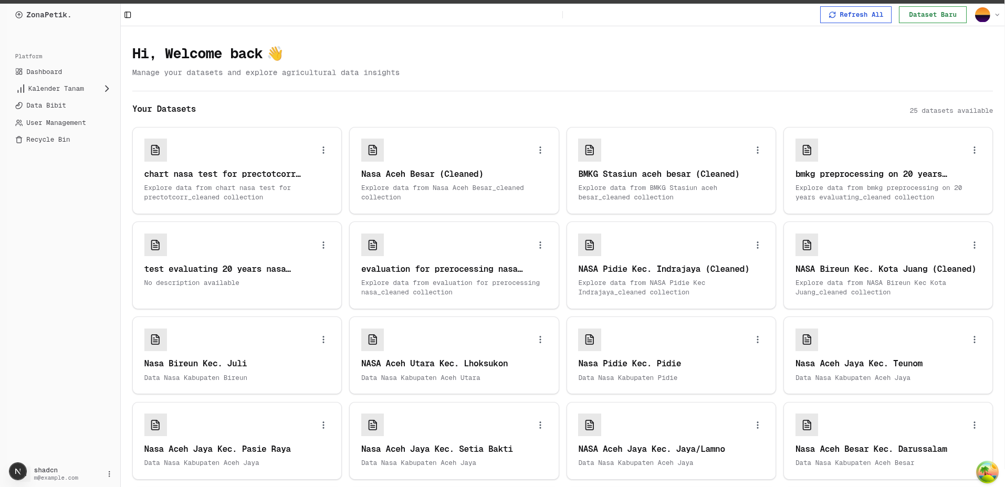
Gambar di atas memperlihatkan tampilan halaman dashboard utama yang hanya dapat diakses oleh admin. Halaman ini menampilkan daftar dataset yang digunakan oleh sistem beserta deskripsi singkat terkait isi data. Terdapat fitur Refresh All untuk memperbarui date dari masing-masing dataset yang memiliki API.

Upload Dataset
Fitur ini digunakan oleh admin untuk mengunggah dataset dari sumber-sumber terpercaya.
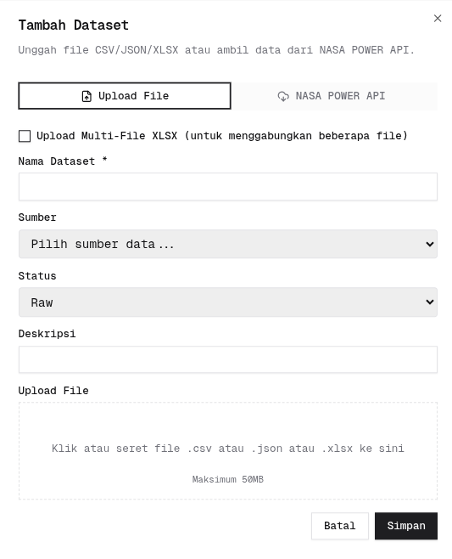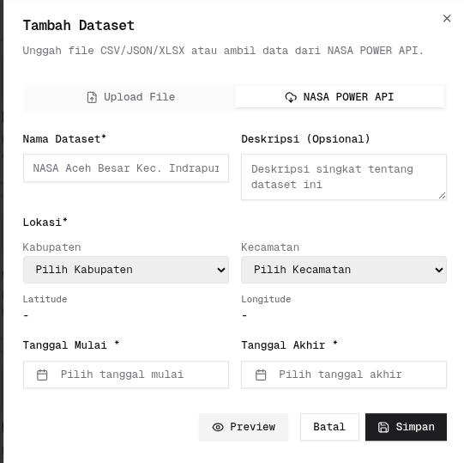
Halaman Upload Dataset kini dilengkapi dua tab utama untuk memudahkan pengelolaan data: Upload XLSX dan Fetch dari NASA POWER API. Pada tab Upload XLSX, admin dapat mengunggah satu atau beberapa file dalam format XLSX, CSV, atau JSON, dengan kewajiban mengisi atribut seperti nama dataset, sumber data, status kebersihan data (raw atau sudah dibersihkan), deskripsi singkat, serta lokasi dan rentang tanggal data. Sementara itu, tab Fetch NASA POWER API memungkinkan pengambilan data iklim langsung dari sumber resmi NASA berdasarkan parameter lokasi dan waktu yang ditentukan. Kedua metode ini dirancang untuk memastikan fleksibilitas dan akurasi dalam proses integrasi data ke sistem.

Detail Dataset
Halaman ini digunakan untuk menampilkan detail dari dataset yang telah diunggah ke sistem.
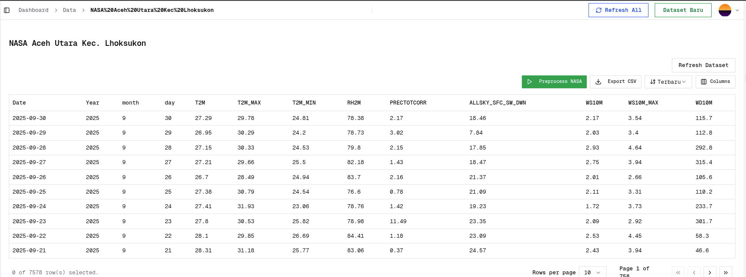
Gambar di atas memperlihatkan halaman detail dataset yang menampilkan isi data dalam bentuk tabel. Tampilan ini memudahkan pengguna dalam memahami struktur dan nilai-nilai yang terdapat pada data tersebut. Terdapat fitur Refresh All untuk memperbarui semua dataset, dan Refresh Dataset untuk memperbarui dataset yang sedang di klik. Fitur lainnya adalah Preprocessing Data menggunakan trigger dari button.
Halaman Perbarui dataset
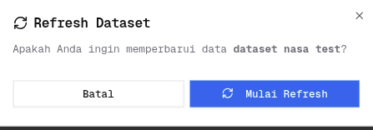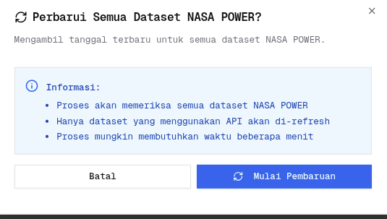
Halaman Perbarui Dataset dirancang untuk memudahkan admin dalam menyegarkan data yang diambil dari sumber NASA POWER API. Fitur ini memungkinkan pembaruan otomatis terhadap kolom-kolom dataset berdasarkan tanggal terbaru yang tersedia dari NASA. Terdapat dua jenis pembaruan: pembaruan massal untuk semua dataset yang terhubung dengan API, dan pembaruan individual untuk masing-masing dataset. Sistem akan memeriksa dataset yang relevan, mengambil data terbaru sesuai parameter lokasi dan waktu, lalu memperbarui kolom-kolom terkait seperti suhu, kelembapan, radiasi, dan lainnya. Proses ini memastikan bahwa data yang tersimpan tetap akurat dan terkini untuk keperluan analisis dan perencanaan.
Halaman Jalankan Preprocessing
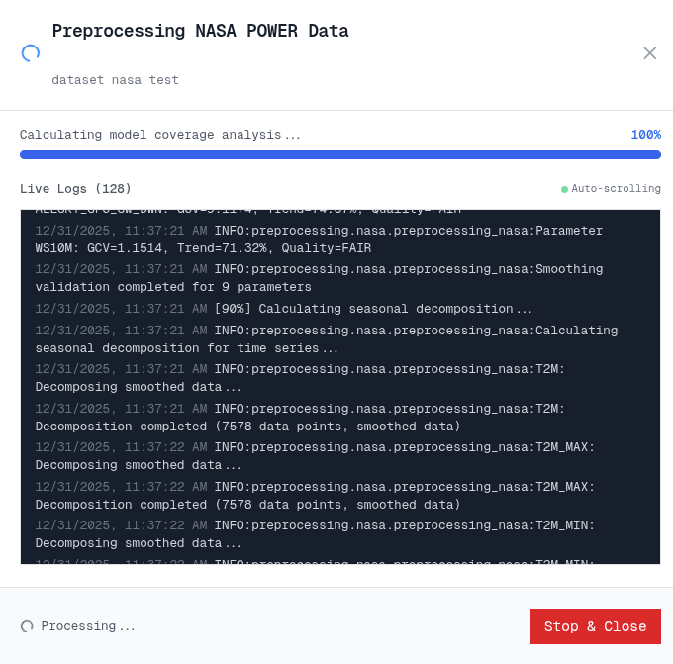
Halaman Preprocessing Dataset berfungsi sebagai tahap lanjutan dalam pengelolaan data NASA POWER yang telah diunggah atau diambil melalui API. Setelah pengguna memilih dataset dan menekan tombol Preprocessing, sistem akan menjalankan serangkaian analisis seperti validasi parameter, smoothing data, dan dekomposisi musiman terhadap variabel iklim seperti suhu (T2M), kelembapan, curah hujan, dan radiasi matahari. Proses ini ditampilkan secara real-time melalui Live Logs, sehingga pengguna dapat memantau setiap langkah yang berlangsung. Setelah preprocessing selesai, sistem akan otomatis mengarahkan pengguna ke versi data yang telah dibersihkan dan disimpan dalam koleksi baru dengan akhiran _cleaned, siap digunakan untuk analisis lebih lanjut atau integrasi ke modul perencanaan.
Halaman Plot
- Plot Time-series

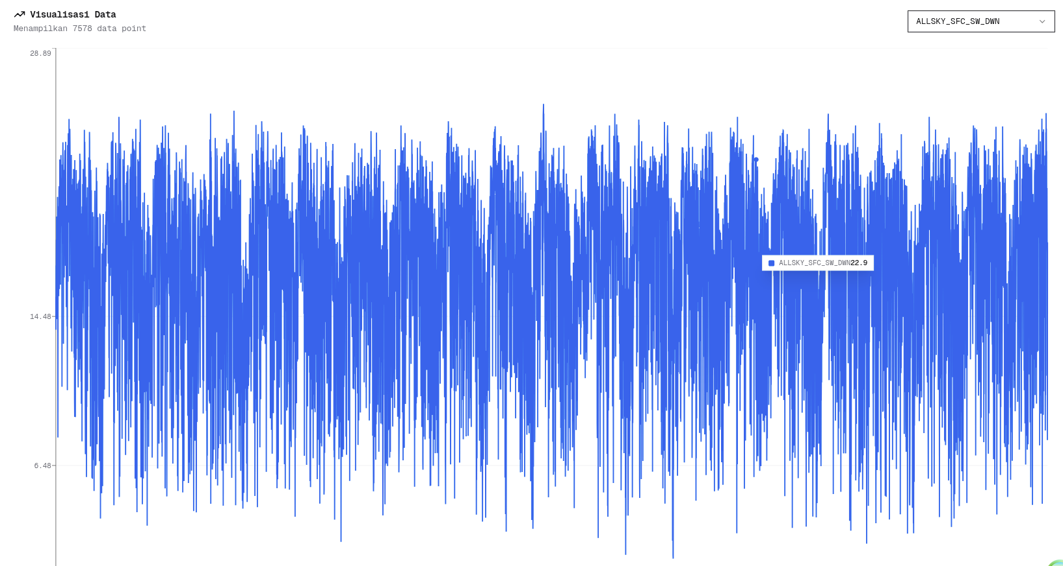
Fitur ini menampilkan grafik deret waktu dari satu variabel iklim, seperti radiasi matahari (ALLSKY_SFC_SW_DWN), dalam bentuk garis kontinu. Visualisasi ini membantu pengguna memahami pola fluktuasi harian, tren jangka panjang, dan anomali data berdasarkan rentang waktu yang dipilih. Cocok untuk analisis awal sebelum dilakukan preprocessing atau peramalan.

- Plot Dekomposisi
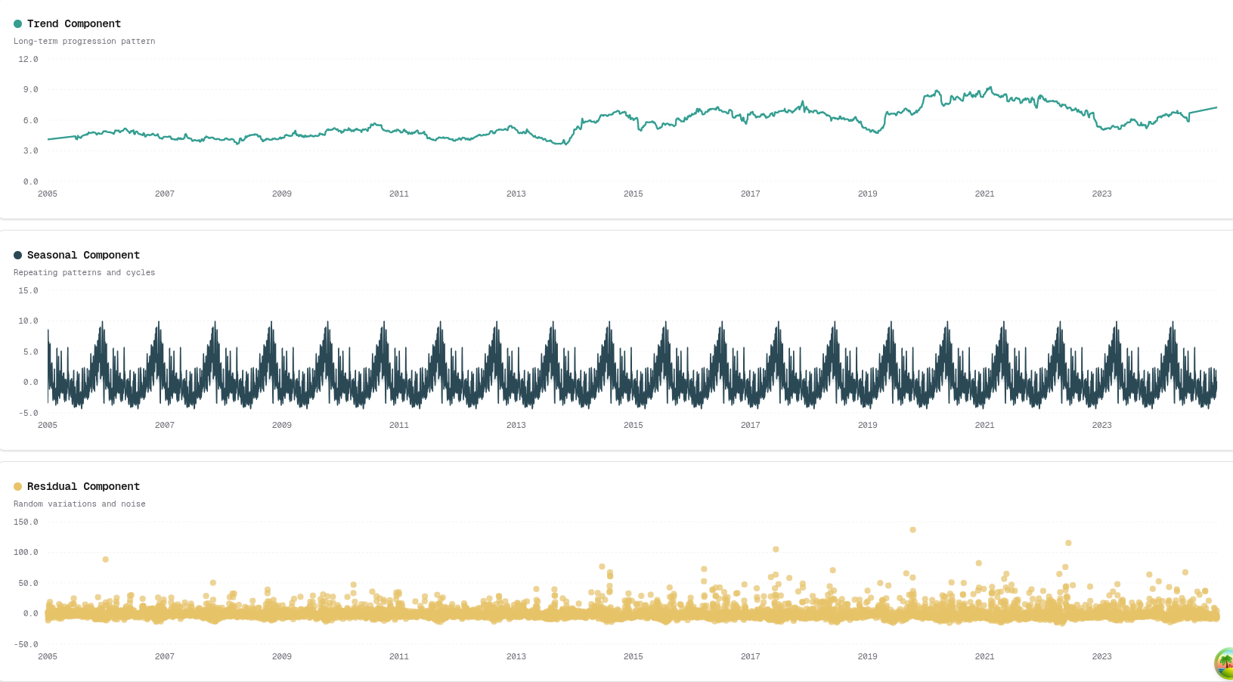
Setelah dilakukan preprocessing, grafik dekomposisi memisahkan satu variabel iklim menjadi tiga komponen utama: Trend, Seasonal, dan Residual. Komponen Trend menunjukkan arah umum data dari tahun ke tahun, Seasonal mengungkap pola musiman yang berulang, dan Residual menangkap variasi acak yang tidak dijelaskan oleh dua komponen sebelumnya. Fitur ini berguna untuk memahami struktur internal data sebelum digunakan dalam model prediktif.

Arsitektur Sistem
Arsitektur sistem pada perangkat lunak ini dirancang untuk mendukung proses otomasi pemrosesan data iklim secara terintegrasi, terjadwal, dan berkelanjutan. Secara umum, arsitektur dibangun menggunakan pendekatan berbasis web dan layanan (service-oriented architecture), di mana setiap komponen memiliki peran yang jelas dalam alur pengolahan data iklim, mulai dari akuisisi data hingga penyajian hasil analisis kepada pengguna. Sistem terdiri atas beberapa komponen utama, yaitu sumber data eksternal, modul preprocessing dan peramalan, basis data, serta lapisan antarmuka pengguna (frontend). Interaksi antar komponen ini membentuk satu alur kerja terpadu yang dapat dipantau dan dikelola oleh administrator sistem.

Activity Diagram
Activity diagram preprocessing data ini menggambarkan alur kerja sistem dalam melakukan pengambilan, pembersihan, dan pembaruan dataset iklim secara otomatis. Diagram dibagi ke dalam tiga swimlane utama, yaitu Sistem, Admin, dan Dataset, yang menunjukkan peran serta tanggung jawab masing-masing aktor dalam proses preprocessing.

1. Sistem
Proses pada sisi sistem dimulai dari kondisi Mulai, yang menandakan sistem aktif atau scheduler dijalankan. Selanjutnya, sistem melakukan proses Fetch/Download Dataset, yaitu pengambilan data iklim dari sumber eksternal seperti NASA POWER LARC API. Data hasil pengambilan kemudian disimpan ke dalam Database (RAW) sebagai data mentah. Penyimpanan data mentah ini bertujuan untuk menjaga integritas data asli sebelum dilakukan proses pembersihan. Setelah data tersimpan, sistem menjalankan tahap Preprocessing Data. Pada tahap ini, sistem melakukan serangkaian proses pembersihan dan transformasi data. Di dalamnya terdapat keputusan “Bersih?” yang berfungsi untuk mengevaluasi apakah data telah memenuhi kriteria kualitas yang ditetapkan.
- Jika data belum bersih, sistem akan menjalankan proses filter data, seperti penanganan nilai hilang, penghapusan atau penyesuaian outlier, serta normalisasi data, kemudian kembali ke tahap evaluasi.
- Jika data sudah bersih, data akan disimpan ke dalam Database (Cleaned) sebagai dataset siap pakai.
Setelah data bersih tersimpan, sistem melanjutkan dengan proses Jalankan Otomasi, yang menandakan bahwa dataset tersebut siap digunakan untuk proses lanjutan seperti peramalan iklim atau integrasi dengan sistem kalender tanam.

2. Admin
Pada sisi admin, proses dimulai ketika admin melakukan Login ke dalam sistem. Login ini diikuti oleh tahap Otentikasi, yang menentukan apakah admin memiliki kredensial yang valid.
- Jika otentikasi tidak berhasil, proses akan kembali ke tahap login.
- Jika otentikasi berhasil, admin memperoleh akses untuk melakukan pengelolaan sistem.
Setelah berhasil masuk, admin dapat melakukan Penjadwalan Otomasi, yaitu menentukan waktu dan interval proses pengambilan serta preprocessing data. Penjadwalan ini menjadi pemicu bagi sistem untuk menjalankan proses otomatis secara berkala.

3. Dataset
Pada swimlane dataset, proses dimulai dengan Dataset-Meta, yang merepresentasikan metadata dataset, seperti nama dataset, sumber data, status kebersihan, dan informasi pembaruan terakhir.
Selanjutnya, sistem melakukan keputusan Auto Fetching, yang menentukan apakah dataset akan diperbarui secara otomatis berdasarkan jadwal yang telah ditentukan.
Jika proses auto fetching dijalankan, maka status dataset akan berubah menjadi Dataset-Updated, yang menandakan bahwa dataset telah diperbarui dengan data terbaru hasil preprocessing. Status ini kemudian disinkronkan kembali dengan metadata dataset untuk memastikan konsistensi data.
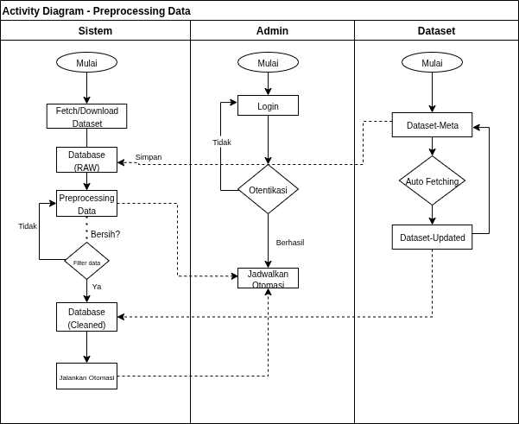

Potongan Kode Sumber
Bab ini menampilkan cuplikan kode dan struktur utama dari Pemrosesan Data Iklim Menggunakan Metode Triple Exponential Smoothing (Studi Kasus: Kabupaten Aceh Besar). Cuplikan kode disajikan untuk menunjukkan rancangan arsitektur proyek, pembagian modul utama, serta penerapan metode peramalan yang menjadi inti sistem.

Struktur Folder Utama
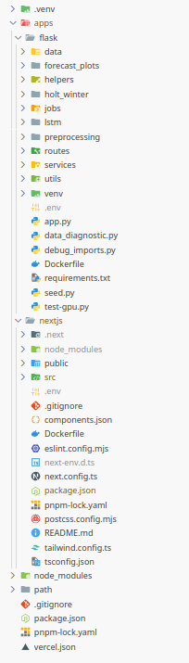
Struktur folder proyek ini menunjukkan arsitektur full-stack yang terorganisir dengan baik, memisahkan tanggung jawab antara backend dan frontend namun tetap terintegrasi melalui API.
- Backend (Flask) berada di dalam direktori apps/flask, terdiri dari berbagai modul fungsional seperti preprocessing, holt_winter, dan lstm untuk analisis dan peramalan data. Folder routes menangani endpoint API, sementara services dan helpers mendukung logika bisnis dan utilitas. File utama seperti app.py, seed.py, dan requirements.txt mengatur konfigurasi aplikasi dan dependensi Python. Kehadiran Dockerfile menunjukkan kesiapan untuk deployment berbasis container.
- Frontend (Next.js) terletak di direktori apps/nextjs, dengan struktur modern berbasis TypeScript dan Tailwind. Folder src memuat konfigurasi (next.config.ts, tsconfig.json), komponen UI, serta file lingkungan seperti .env. Adanya Dockerfile dan vercel.json menunjukkan dukungan untuk deployment fleksibel, baik lokal maupun cloud.
- Koneksi antara kedua sisi dilakukan melalui API yang disediakan oleh Flask dan dikonsumsi oleh Next.js, memungkinkan alur data dari preprocessing hingga visualisasi berjalan mulus.

Potongan Kode Sumber Utama
- Perbarui dataset
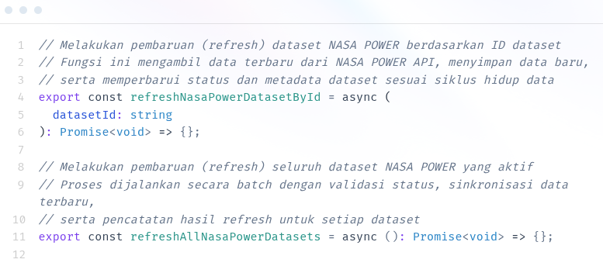
Potongan kode ini merujuk pada fungsi-fungsi utama dalam pipeline preprocessing data NASA POWER yang dijalankan secara bertahap dan terstruktur. Proses dimulai dengan validateDataset untuk memastikan struktur dan parameter dataset sesuai standar. Kemudian loadData memuat data dari MongoDB ke dalam format DataFrame. Fungsi preprocess melakukan pembersihan data, termasuk penanganan nilai hilang, outlier, smoothing, dan dekomposisi musiman. Setelah itu, savePreprocessedData menyimpan hasil ke koleksi baru dengan metadata yang diperbarui. Terakhir, calculateModelCoverage menghitung cakupan model Holt-Winters dan LSTM untuk memastikan kelayakan data dalam proses peramalan. Setiap tahap menghasilkan log yang dapat digunakan untuk audit dan pemantauan kualitas preprocessing.
- Dapatkan log preprocessing
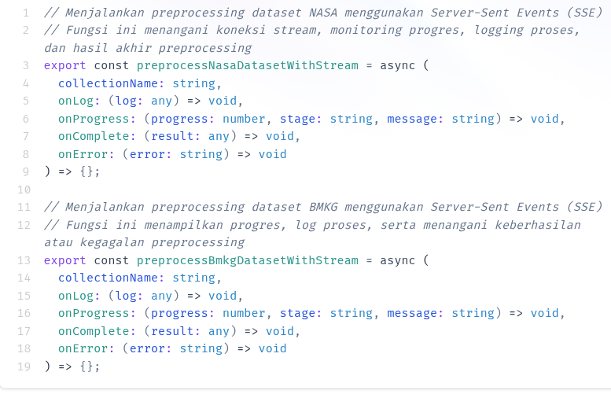
Fungsi Dapatkan Stream Log Preprocessing digunakan untuk memantau jalannya proses pembersihan dan analisis data NASA POWER secara real-time melalui koneksi Server-Sent Events (SSE). Saat preprocessing dimulai, sistem akan mengirimkan log bertahap yang mencakup status koneksi, progres per tahap (seperti smoothing, dekomposisi, validasi), serta pesan-pesan penting yang membantu pengguna memahami alur dan kondisi proses. Jika berhasil, sistem akan mengirimkan hasil akhir berupa jumlah data yang diproses dan nama koleksi baru yang telah dibersihkan. Fitur ini sangat berguna untuk audit, debugging, dan memastikan transparansi selama proses preprocessing berlangsung.

- Jalankan preprocessing

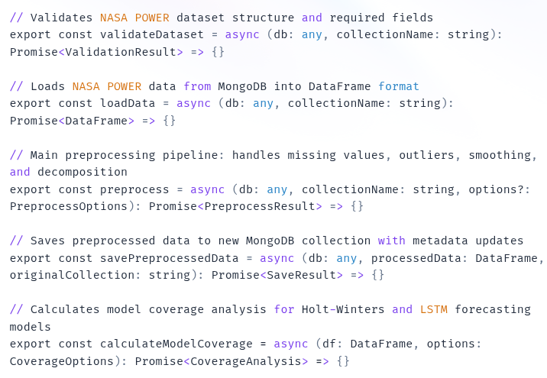
Kode pada fitur Jalankan Preprocessing NASA POWER ini dirancang untuk membersihkan dan menyiapkan data iklim secara menyeluruh sebelum digunakan dalam analisis atau peramalan. Proses dimulai dengan validasi struktur dataset dan pengecekan kelengkapan parameter. Selanjutnya, data dimuat dari MongoDB ke dalam format DataFrame untuk diproses melalui tahapan penanganan nilai hilang, deteksi dan koreksi outlier, smoothing, serta dekomposisi musiman. Setelah data dinormalisasi dan dianalisis, sistem menyimpan hasil preprocessing ke koleksi baru dengan akhiran _cleaned, dilengkapi metadata yang relevan. Tahap akhir menghitung cakupan model untuk peramalan Holt-Winters dan LSTM, memastikan kesiapan data untuk digunakan dalam modul prediksi dan visualisasi.
- Dapatkan plot hasil preprocessing
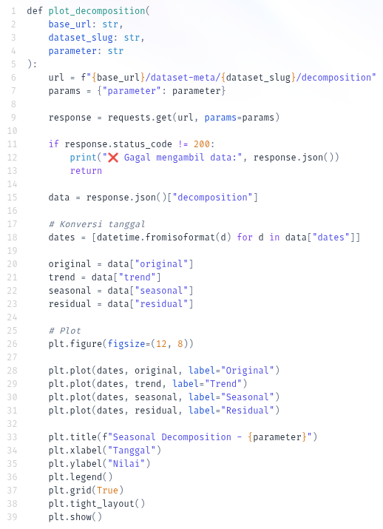
Fitur Dapatkan Plot Hasil Preprocessing digunakan untuk menampilkan visualisasi komponen-komponen hasil dekomposisi data iklim, seperti tren, musiman, dan residual. Sistem mengambil data dari endpoint metadata berdasarkan parameter yang dipilih, lalu memplotnya dalam grafik deret waktu agar pengguna dapat memahami pola dan struktur data secara intuitif sebelum digunakan dalam analisis lanjutan.

